RŪDOLFS ERMANBRIKS

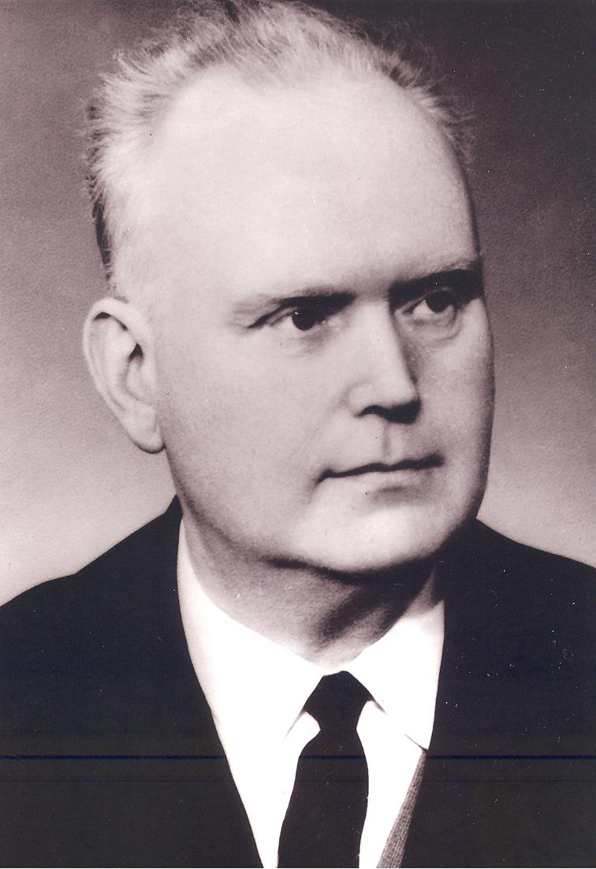
DZIMŠANAS DATI
- Dzimis 1914.gada 6.augustā Dundagas pagasta Mazirbē
IZGLĪTĪBA
- Mazirbes pamatskola /1922-1928/
- Ventspils Valsts vidusskola /1928-1932/
- Ventspils Tautas konservatorija
- Rīgas Skolotāju institūts /1933-1935/
- Rīgas Tautas konservatorija
DARBA GAITAS
- Rīgas pilsētas 2.jaukto tautību pamatskola /1935-1936/, /1937-1940/ - skolotājs
- Vārves pamatskola /1940-1941/ - direktors
- Mazirbes pamatskola /1941-1946/ - skolotājs
/1946-1952/- direktors
- Dundagas vidusskola /1952-1954/ - direktors
/1954-1959/ - skolotājs
- Kolkas astoņgadīgā skola /1959-1974/ - direktors

R.Ermanbriks - „Esmu dzimis un audzis Mazirbē. Tur savu mūžu nodzīvojis arī mans tēvs un tēvatēvs. Trīsdesmit trīs gadus esmu nostrādājis Mazirbē, Dundagā un Kolkā par skolotāju un skolas direktoru. Piecdesmit gadus tur vadīju skolēnu korus un instrumentālās grupas. Labi iepazinos ar turienes cilvēkiem, viņu dzīvi, vietējām parašām, tautas dziesmām, ziņģēm, pasakām, nostāstiem.”

